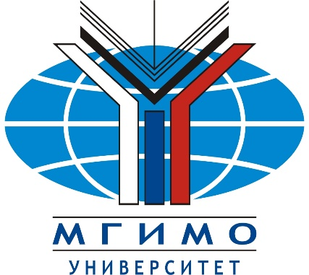
ИНФОРМАЦИОННОЕ ПИСЬМО
СТУДЕНЧЕСКАЯ КОНФЕРЕНЦИЯ
«РОССИЯ И ГРЕЦИЯ»
Место и дата проведения: Москва, МГИМО, 10 ноября 2016 г.

В рамках объявленного перекрестного года России в Греции и Греции в России в 2016 г., секция греческого языка кафедры стран Центральной и Юго-Восточной Европы МГИМО проводит 10 ноября 2016 г. (четверг) студенческую конференцию «Россия и Греция».
Приглашаются к участию студенты российских вузов с докладами по широкому кругу вопросов: греческий язык, история, международные отношения, литература, культура, экономика, журналистика, фольклор, обычаи и нравы и т.д.
По итогам конференции предполагается публикация сборника материалов конференции (требования по оформлению статей будут направлены участникам отдельно).
Конференция торжественно завершится проведением традиционного вечера Клуба греческого языка МГИМО с участием докладчиков и гостей конференции, официальных гостей и выпускников МГИМО с греческим языком разных лет.

Процедура подачи заявок
Для подачи заявки необходимо заполнить приведенную ниже форму и отправить ее на электронную почту studconference2016@yandex.ru.
Заявки принимаются до 5 октября 2016 г. (включительно)
Заявка на участие
Ф.И.О
Место учебы, курс, факультет
Город, населенный пункт РФ
Научные интересы
Адрес
Телефон
e-mail
Название доклада
Краткая аннотация (до 300 слов)
Рабочие языки конференции: русский, новогреческий.
Регламент доклада – 15 минут. В конце каждого доклада предполагается обсуждение - 5 минут.
Информацию о включении вашей заявки в программу конференции Вы получите не позднее 15 октября 2016 г.
Обращаем Ваше внимание, что все расходы по перелету/переезду и проживанию участники конференции берут на себя.
По всем текущим вопросам можно обращаться на почту studconference2016@yandex.ru.
С уважением,
Организационный комитет конференции

